MODEL ZA PROCENU SKLONOSTI KA SAOBRAĆAJNIM NEZGODAMA BAZIRAN NA KORIŠĆENJU INSTRUMENATA ZA PROCENU KARAKTERISTIKA LIČNOSTI I PONAŠANJA VOZAČA I PRIMENI FAZI LOGIKE
Marjana Čubranić-Dobrodolac, Svetlana Čičević

Rezime: U ovom radu predložen je model čijom primenom se dolazi do informacije o sklonosti pojedinca ka doživljavanju saobraćajnih nezgoda u vozačkom iskustvu. Ovakav model bi mogao biti od koristi kada se želi ispitati sklonost ka nezgodama, a da pri tome nisu dostupne informacije o vozačkom iskustvu, učestvovanju u saobraćajnim nezgodama, itd. Potencijalna primena ovog modela mogla bi biti višestruka, npr. kao deo testiranja prilikom selekcije profesionalnih vozača. Ulazne varijable sistema odnose se na skorove postignute na instrumentima za procenu ličnosti: BIS-11 upitnik za procenu impulsivnosti, ADBQ upitnik za procenu agresivnog ponašanja u vožnji, Manchester DAQ upitnik za procenu rizika u vožnji, kao i upitnik za samoprocenu sopstvenih vozačkih sposobnosti. Izlazna varijabla u modelu odnosi se na broj nezgoda koji je doživeo ispitanik, tj. procenu sklonosti ka učestvovanju u saobraćajnim nezgodama. Kako se prilikom primene inventara za procenu ličnosti i specifičnih oblika ponašanja neminovno očekuje izvesna doza socijano poželjnih odgovora, a sa druge strane, predikcija saobraćajnih nezgoda predstavlja složen zadatak na koji mogu uticati brojne okolnosti, kao vrlo pogodan metod za formiranje opisanog modela predložena je primena fazi logika, tj. uvođenje fazi logičkog sistema.
Ključne reči: saobraćajne nezgode, fazi logički sistemi, procena ličnosti, bezbednost saobraćaja
Abstract: In this paper, a model for assessment of tendency toward experiencing the traffic accidents is proposed. Such a model could be useful when a propensity toward accidents should be investigated, without any information on driver experience, previous participation in traffic accidents, etc. The potential application of this model might be very broad, e.g. as part of testing procedures during professional drivers hiring. The system's input variables refer to the results achieved on personality assessment instruments: the BIS-11 impulse assessment questionnaire, the ADBQ questionnaire for assessing aggressive driving behavior, the Manchester DAQ questionnaire for assessing attitude toward driving risk, and the questionnaire for self-assessment of one's own driving skills. The output variable in the model refers to the number of accidents experienced by the respondent, i.e. assessment of the tendency to participate in traffic accidents. Since a certain dose of socially desirable responses is expected in the application of the inventory for the assessment of personality and specific behaviors, and on the other hand, the prediction of traffic accidents is a complex task which can be influenced by numerous circumstances, as a very suitable method for forming the proposed model is fuzzy logic, i.e. introduction of the fuzzy logic system.
Key words: traffic accidents, fuzzy logic systems, personality assessment, traffic safety

UVOD
Saobraćajne nezgode predtsavljaju retke događaje u vozačkom iskustvu pojedinca koje je teško predvideti, ali i definisati sve potencijalne uslove koji igraju ulogu u njihovom nastanku. Pored stabilnih karakteristika ličnosti koje mogu da predstavljaju faktore od uticaja na nezgode, postoji i niz drugih faktora od značaja kao što su: psihomotorne sposobnosti vozača, trenutna psihofiziloška stanja, pa sve do iskustva, znanja i obuke koje su vozači inicijalno usvojili. Pobrojani faktori odnose se na ljudski faktor kao uzročnik nezgode, no, svakako, ne bi trebalo zaboraviti ni faktore koji se odnose na put, vozilo i samo okruženje. Ipak, shodno veličini uticaja koju ljudski faktor ima u nastanku nezgode, najveći broj naučnih i stručnih studija bavi se upravo proučavanjem ovog faktora. Pored brojnih statističkih metoda, koje su ujedno i najčešće korišćene u literaturi, nezgode u saobraćaju se mogu analizirati i na inovativniji način, upotrebom matematičkih fazi logičkih sistema.
U oblasti analize i predikcije saobraćajnih nezgoda, primena fazi logike se može se naći u više radova. Driss i ostali (2015) predložili su model za predikciju saobraćajnih nezgoda zasnovan na analizi karakteristika puta i primeni fazi logike. Za analizu karakteristika puta, koristili su 14 parametara koji su svrstali u 4 kategorije: geometrijske karakteristike puta, putno okruženje, opremljenost puta, kao i karakteristike vozila i saobraćajnih tokova. Model je testiran na primeru putne mreže Alžira. Effati i ostali (2012) su predložili model za procenu opasnih mesta na putu primenom fazi logike posmatranjem karakteristika puta korišćenjem geografskog informacionog sistema. Chong i ostali (2013) su koristili fazi logiku i veštačke neuronske mreže za procenu ponašanja vozača u situaciji sleđenja vozila. Kao ulazne varijable koristili su relativno odstojanje od vozila ispred, relativnu brzinu u odnosu na vozilo ispred i apsolutnu brzinu, ubrzanje i ugao skretanja. Sličnu metodologiju koristili su Hosseinpour i ostali (2013) za predikciju saobraćajnih nezgoda, pri čemu su kao ulazne varijable koristili karakteristike puta i okolinu puta.U literaturi se mogu naći primeri primene fazi logike za analizu i predikciju saobraćajnih nezgoda i u ostalim vidovima saobraćaja. Lower i ostali (2016) su analizirali verovatnoću da se incidentne situacije u vazdušnom saobraćaju pretvore u sabraćajnu nezgodu. Ulazne varijable u fazi logičkom sistemu bile su: veštine pilota i kontrole leta, obim vazdušnog saobraćaja, vremenski uslovi, aerodromske procedure i geometrija aerodroma. Zaman i ostali (2014) su se bavili detekcijom opasnih mesta ocenom rizika u vodnom saobraćaju analizirajući Malacca moreuz uz pomoć geografskog informacionog sistema.
U ovom radu biće dat prikaz fazi logičkog modela uz pomoć koga je moguće prediktovati incidenciju nastanka nezgoda na osnovu poznavanja ukupnih skorova na instrumentima za procenu karakteristika ličnosti, ili karakteristika specifičnih za situaciju vožnje.

Materijal i metode
Kao što je već pomenuto, ulazne varijable fazi logičkog sistema odnose se na skorove postignute na instrumentima za procenu ličnosti, i to: ADBQ upitnik za procenu agresivnog ponašanja u vožnji (Moulua, 2007), BIS-11 upitnik za procenu impulsivnosti (Patton, 1996), Manchester DAQ upitnik za procenu stavova prema riziku u vožnji (Parker, 1998), kao i Upitnik za samoprocenu sopstvenih vozačkih sposobnosti (Tronsmoen). Izlazna varijabla odnosi se na broj nezgoda koji je doživeo ispitanik, tj. procenu sklonosti ka učestvovanju u saobraćajnim nezgodama. Pri definisanju fazi skupova i odgovarajućih fazi pravila korišćena je baza podataka o postignutim skorovima na pomenutim psiholoških instrumentima i broj nezgoda koji je doživeo svaki od 305 vozača od kojih je uzorak formiran. Među ispitanicima je bilo vozača putničkih vozila, vozača autobusa, kao i vozača kamiona. Ispitanici su dobrovoljno popunajavli anketni obrazac koji je bio anonimne prirode. Dakle, korišćeni podaci se mogu tabelarno predstaviti. Računarski program koji je korišćen u svrhu definisanja fazi logičkog sistema i odgovarajućih proračuna jeste Matlab verzija R2013a. Koncept fazi logičkog sistema za određivanje sklonosti ka saobraćajnim nezgodama koji je ilustrovan uz pomoć navedenog programa je prikazan na Slici 1.
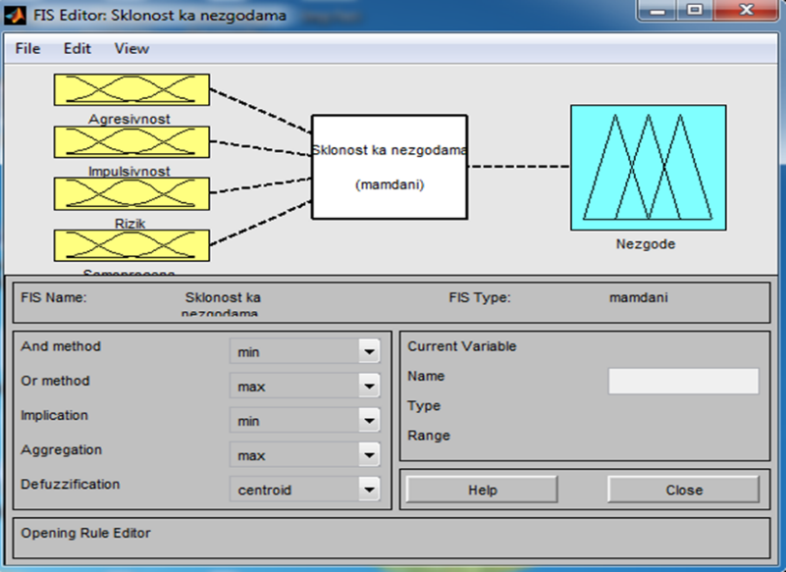
Slika 1.Fazi logički sistem za određivanje sklonosti ka saobraćajnim nezgodama

REZULTATI rada sa diskusijom
Domeni ulaznih promenjljivih određeni su mogućim vrednostima skorova koji se dobijaju na nekom od četiri primenjena psihološka instrumenta. Domen izlazne promenjljive određen je na osnovu prijavljenog broja saobraćajnih nezgoda od strane samih ispitanika. Broj fazi skupova po promenljivama određen je na osnovu procene autora. Koristeći metod koji su predložili Wang i Mendel (1992), definisana su fazi pravila na osnovu numeričkih i lingvističkih informacija.
Ulazna promenljiva „Agresivnost“ se odnosi na skor koji ispitanik postigne na ADBQ testu. Može se prikazati pomoću 5 fazi skupova i njihovih funkcija pripadnosti (Slika 2): VNA – veoma niska agresivnost, NA – niska agresivnost, SA – srednja agresivnost, VA – visoka agresivnost, VVA – veoma visoka agresivnost. Kao što se može uočiti, fazi skupovi koji opisuju ulaznu promenjljivu „Agresivnost“ ne pokrivaju jednake intervale, što je rezultat činjenice da su ovi fazi skupovi definisani na osnovu empirijskih podataka o 305 ispitanika – vozača. Na primer, iako je teorijska maksimalna vrednost za skor na testu agresivnosti 120, u istraživanju se pokazalo da je maksimalan postignut skor 76. Na osnovu toga, moglo bi se zaključiti da se u prosečnoj populaciji vozača vrlo retko sreću veće vrednosti i da je dakle relativno veliki interval za teorijske vrednosti skora agresivnosti ostao nepokriven. Zato fazi skup VVA ima najveći interval u poređenju sa preostala 4 fazi skupa. Sa druge strane, srednja vrednost ADBQ skora svih ispitanika koji su učestvovali u istraživanju je 49,47; na osnovu čega je vrednost od 50 uzeta kao vrednost fazi skupa SA sa najvećim stepenom pripadnosti 1.
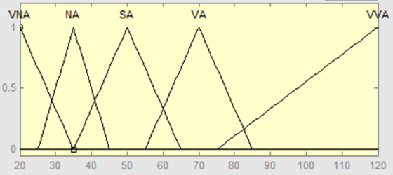
Slika 2. Podela domena ulazne promenljive „Agresivnost“ i
odgovarajuće funkcije pripadnosti

Ulazna promenljiva „Impulsivnost“ se odnosi na skor koji ispitanik postigne na BIS-11 upitniku. Može se prikazati pomoću 5 fazi skupova i njihovih funkcija pripadnosti (slika 10.5): VNI – veoma niska impulsivnost, NI – niska impulsivnost, SI – srednja impulsivnost, VI – visoka impulsivnost, VVI – veoma visoka impulsivnost. Kao što se može primetiti, fazi skupovi koji opisuju ulaznu promenjljivu „Impulsivnost“ ne pokrivaju jednake intervale. Moguće teorijske vrednosti skora impulsivnosti kreću se od 30 do 120. Međutim, empirijski podaci pokazali su da se skor kreće u granicama od 49 do 86. Srednja vrednost BIS-11 skora svih ispitanika koji su učestvovali u istraživanju je 68,44; na osnovu čega je vrednost od 68,5 uzeta kao vrednost fazi skupa SI sa najvećim stepenom pripadnosti 1. U skladu sa navedenim, ulazna varijabla „Impulsivnost“ je definisana kao što je prikazano na Slici 3.
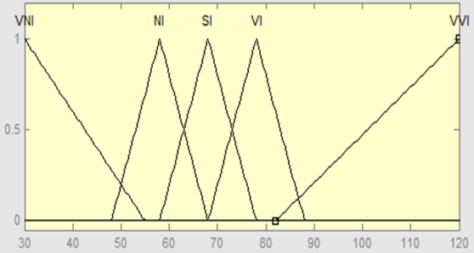
Slika 3. Podela domena ulazne promenljive „Impulsivnost“ i
odgovarajuće funkcije pripadnosti

Ulazna promenljiva „Rizik“ se odnosi na skor koji ispitanik postigne na Manchester DAQ upitniku. Može se prikazati pomoću 5 fazi skupova i njihovih funkcija pripadnosti: VNR – veoma nizak rizik, NR – nizak rizik, SR – srednji rizik, VR – visok rizik, VVR – veoma visok rizik. I u ovom slučaju, fazi skupovi koji opisuju ulaznu promenjljivu „Stavovi“ ne pokrivaju jednake intervale. Moguće teorijske vrednosti skora koji se odnosi na rizik kreću se od 20 do 100. Međutim, empirijski podaci pokazali su da se skor kreće u granicama od 24 do 83. Srednja vrednost skora rizika svih ispitanika koji su učestvovali u istraživanju je 62,52; na osnovu čega je vrednost od 62,5 uzeta kao vrednost fazi skupa SR sa najvećim stepenom pripadnosti 1. U skladu sa navedenim, ulazna varijabla „Stavovi“ je definisana kao što je prikazano na Slici 4.
Ulazna promenljiva „Samoprocena“ se odnosi na skor koji ispitanik postigne na upitniku za samoprocenu sopstvenih vozačkih sposobnosti. Može se prikazati pomoću 5 fazi skupova i njihovih funkcija pripadnosti: VNS – veoma niska samoprocena, NS – niska samoprocena, SS – srednja samoprocena, VS – visoka samoprocena, VVS–veoma visoka samoprocena. I u ovom slučaju, fazi skupovi koji opisuju ulaznu promenjljivu „Samoprocena“ ne pokrivaju jednake intervale. Moguće teorijske vrednosti skora koji se odnosi na samoprocenu kreću se od 22 do 88. Međutim, empirijski podaci pokazali su da se skor kreće u granicama od 34 do 88. Srednja vrednost skora rizika svih ispitanika koji su učestvovali u istraživanju je 66,58; na osnovu čega je vrednost od 66,5 uzeta kao vrednost fazi skupa SS sa najvećim stepenom pripadnosti 1. U skladu sa navedenim, ulazna varijabla „Samoprocena“ je definisana kao što je prikazano na Slici 5.
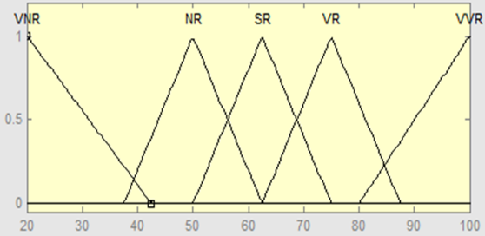
Slika 4. Podela domena ulazne promenljive „Rizik“ i
odgovarajuće funkcije pripadnosti
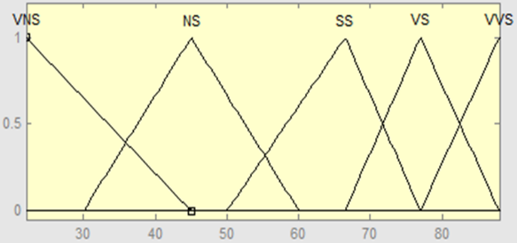
Slika 5. Podela domena ulazne promenljive „Samoprocena“ i
odgovarajuće funkcije pripadnosti

Izlazna promenljiva „Nezgode“ se odnosi na broj nezgoda koji je doživeo ispitanik. Može se prikazati pomoću 7 fazi skupova i njihovih funkcija pripadnosti (Slika 6): VMBN – veoma mali broj nezgoda, MBN – mali broj nezgoda, SMBN – srednje mali broj nezgoda, SBN – srednji broj nezgoda, SVBN – srednje veliki broj nezgoda, VBN – veliki broj nezgoda, VVBN – veoma veliki broj nezgoda. Fazi skupovi koji opisuju izlaznu promenjljivu uglavnom pokrivaju jednake intervale, sem VVBN skupa koji u empirijskom uzorku predstavlja vrlo retku pojavu. Moguće empirijske vrednosti broja nezgoda kreću se od 0 do 8. U skladu sa navedenim, izlazna varijabla „Nezgode“ je definisana kao što je prikazano na Slici 6.
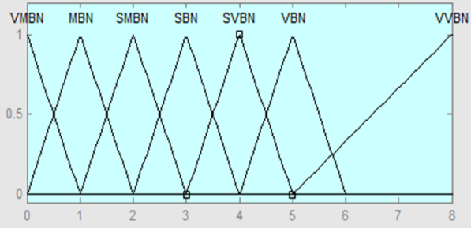
Slika 6. Podela domena izlazne promenljive „Nezgode“ i
odgovarajuće funkcije pripadnosti

Nakon definisanja fazi skupova i odgovarajućih funkcija pripadnosti generisana je baza fazi pravila na osnovu empririjskih podataka i procene autora. Tom prilikom rešavani su problemi istih i konfliktnih pravila. Korišćena je „i“ veza za definisanje pravila i vrednost 1 za težine pravila. U skladu sa predloženim modelom, potrebno je definisati 625 pravila. Za ona pravila koja nisu mogla biti definisana na osnovu podataka o ispitanicima, generisana su pravila na osnovu procene autora. Jedno od najkarakterističnijih pravila iz tabele koja sadrži bazu pravila generisanih na osnovu empririjskih podataka izgleda ovako:
- Ako „agresivnost“ je VNA i „impulsivnost“ je VNI i „rizik“ je VNR i „samoprocena“ je VVS, tada „nezgode“ je VVBN zaključak.
Tokom formiranja pravila na osnovu empirijskih podataka, došlo se do situacije da se određena pravila ponavljaju ili da su konfliktna. Pod konfliktnim pravilima se podrazumevaju pravila koja imaju identični „Ako“ deo, a različit „Tada“ deo. Iz grupe konfliktnih pravila bira se samo jedno koje će biti uvrršćeno u konačnu bazu pravila. U ovom slučaju korišćen je Wang Mendelov metod. Na osnovu kreiranih pravila, stvorena je mogućnost da se za odgovarajuće postignute skorove na psihološkim instrumentima dobije očekivani broj saobraćajnih nezgoda u kojima je učestvovao ispitanik. Na osnovu toga može se proceniti njegova sklonost ka saobraćajnim nezgodama. S obzirom da je ukupno bilo potrebno definisati 625 pravila, veći deo pravila je generisan od strane autora. Na Slici 7. prikazan je interfejs kada je uneto svih 625 pravila.
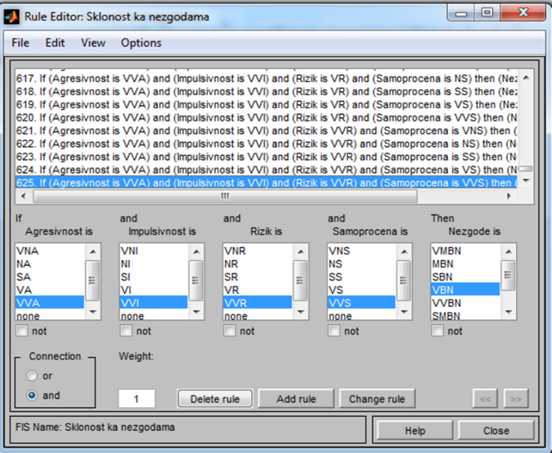
Slika 7. Baza pravila fazi logičkog sistema sklonost ka nezgodama
Dilema autora bila je da li bi predloženi fazi logički sistem vernije opisao podatke iz empirijskog istraživanja korišćenjem trouglastog oblika funkcije pripadnosti ili funkcije pripadnosti oblika Gauss-ove krive. U tu svrhu definisan je i fazi logički sistem sa korišćenjem Gauss-ove krive za opis fazi brojeva, pri čemu su fazi pravila ostala ista. Da bi se ispitalo koji sistem vernije opisuje empirijske podatke, unete su vrednosti svih ulaznih varijabli za svakog ispitanika, a dobijeni rezultat o očekivanom broju saobraćajnih nezgoda (y_{oi}) se upoređivao sa stvarnim brojem koji je određeni vozač doživeo (ysi). Razlike u stvarnom i očekivanom broju saobraćajnih nezgoda, u apsolutno iznosu (Δy_{i}), se sumiraju (Δy). To je učinjeno kako za sistem sa trouglastim fazi brojevima, tako i za sistem sa fazi brojevima koji su opisani Gauss-ovom krivom. Sistem koji u zbiru daje manju grešku, smatra se prikladnijim sistemom za izračunavanje sklonosti ka saobraćajnim nezgodama. Usled prostornog ograničenja, ovom prilikom neće biti prikazane ulazne i izlazne promenljive odgovarajućeg stepena
Primenom odgovarajućih formula, dolazi se do rezultata o zbiru apsolutnih grešaka koje nastaju kao odnos stvarnog broja nezgoda i očekivanog broja nezgoda. U slučaju trouglastih funkcija pripadnosti rezultati su prikazani u tabeli 8, dok su za slučaj funkcije pripadnosti oblika Gauss-ove krive rezultati u predočeni u tabeli 9 pripadnosti oblika Gausove krive.
Tabela 8. Zbir apsolutnih grešaka za slučaj trouglastih funkcija pripadnosti
Ispitanik | Agres. | Impuls. | Rizik | Samopr. | y_{si} | y_{oi} | Δy_{i}
1. | 66 | 76 | 69 | 41 | 8 | 5,460 | 2,540
2. | 50 | 60 | 55 | 73 | 0 | 0,675 | 0,675
3. | 43 | 62 | 52 | 70 | 0 | 0,824 | 0,824
4. | 40 | 63 | 59 | 63 | 0 | 0,860 | 0,860
5. | 35 | 60 | 62 | 83 | 0 | 0,361 | 0,361
6. | 48 | 64 | 62 | 69 | 0 | 0,908 | 0,908
7. | 61 | 76 | 46 | 56 | 3 | 2,640 | 0,360
8. | 42 | 62 | 62 | 73 | 0 | 0,844 | 0,844
9. | 54 | 74 | 65 | 44 | 4 | 2,360 | 1,640
10. | 56 | 75 | 69 | 42 | 5 | 3,190 | 1,810
.... | .... | .... | .... | .... | .... | .... | ....
.... | .... | .... | .... | .... | .... | .... | ....
.... | .... | .... | .... | .... | .... | .... | ....
305. | 45 | 75 | 55 | 66 | 3 | 1,000 | 2,000
Δy |  |  |  |  |  |  | 308,496

Tabela 9. Zbir apsolutnih grešaka za slučaj funkcija pripadnosti oblika Gauss-ove krive
Ispitanik | Agres. | Impuls. | Rizik | Samopr. | y_{si} | y_{oi} | Δy_{i}
1. | 66 | 76 | 69 | 41 | 8 | 5,420 | 2,580
2. | 50 | 60 | 55 | 73 | 0 | 0,704 | 0,704
3. | 43 | 62 | 52 | 70 | 0 | 0,835 | 0,835
4. | 40 | 63 | 59 | 63 | 0 | 0,953 | 0,953
5. | 35 | 60 | 62 | 83 | 0 | 0,525 | 0,525
6. | 48 | 64 | 62 | 69 | 0 | 1,060 | 1,060
7. | 61 | 76 | 46 | 56 | 3 | 2,890 | 0,110
8. | 42 | 62 | 62 | 73 | 0 | 0,980 | 0,980
9. | 54 | 74 | 65 | 44 | 4 | 2,810 | 1,190
10. | 56 | 75 | 69 | 42 | 5 | 3,320 | 1,680
.... | .... | .... | .... | .... | .... | .... | ....
.... | .... | .... | .... | .... | .... | .... | ....
.... | .... | .... | .... | .... | .... | .... | ....
305. | 45 | 75 | 55 | 66 | 3 | 1,130 | 1,870
Δy |  |  |  |  |  |  | 309,142

Na osnovu poređenja vrednosti Δy iz Tabele 8. i Tabele 9., može se zaključiti da je manja greška nastala u slučaju korišćenja trouglaste funkcije pripadnosti iz čega proizilazi da predloženi model za procenu sklonosti ka saobraćajnim nezgodama koji koristi trouglaste funkcije pripadnosti bolje opisuje empirijske podatke u odnosu na model gde su funkcije pripadnosti oblika Gauss-ove krive.

zaključak
Na osnovu predočenog prikaza, moguće je izvesti zaključak da je model koji se dobija primenom fazi logičkih sistema dobar prediktor nezgoda na osnovu poznavanja parametara koji se tiču skorova na implementinarnim psihološkim instrumentima procene. S obzirom na retkost incidencije nezgoda u vozačkom iskustvu, ali i sve ostale relevantne fakotre koji mogu da utiču na pojavu nezgoda u saobraćaju (opisano u Uvodu), primenom fazi logičkih sistema moguće je izvesti predikcije koje se smatraju relativno preciznim.

Ovakav model bi imao svoje praktične implikacije prilikom kreiranja programa, pre svega u svrhe profesionalne selekcije vozača, zatim, za različite programe koji za svrhu imaju prevenciju nezgoda i prekršaja u saobraćaju, naročito kada je reč o osetljivim kategorijama kao što su mladi vozači početnici, ili pak, vozači kojima je oduzeta vozačka dozvola. Preporuke su da se ovakav model sa istim prediktorima testira i na drugim uzorcima kako bi se potvrdile njegove metrijske karaktersitike.

literatura
Chong L., Abbas M.M., Flintsch A.M., Higgs B. (2013) A rule-based neural network approach to model driver naturalistic behavior in traffic, Transportation Research Part C: Emerging Technologies 32, 207–223
Driss M., Saint-Gerand T., Benabdeli K, Hamadouche M.A. (2015) Traffic safety prediction model for identifying spatial degrees of exposure to the risk of road accidents based on fuzzy logic approach, Geocarto International, 30(3):243-257.
Effati M, Rajabi M.A., Samadzadegan F., Blais R. (2012) Developing a Novel Method for Road Hazardous Segment Identification Based onFuzzy Reasoning and GIS, Journal of Transportation Technologies, 2, 32-40.
Hosseinpour M., Yahaya A.S., Ghadiri S.M., Prasetijo J. (2013) Application of Adaptive Neuro-Fuzzy Inference System for Road Accident Prediction, KSCE Journal of Civil Engineering 17(7):1761-1772.
Lower M., Magott J., Skorupski J. (2016) Analysis of Air Traffic Incidents using event trees with fuzzy probabilities, Fuzzy Sets and Systems, 293, 50–79.
Mouloua M, Brill JC, Shirkey E. (2007). Gender differences and aggressive driving behavior: A factor analytic study. Proceedings of the 51st Annual Meeting of the Human Factors and Ergonomics Society; Baltimore, MD., 1283-1286.
Parker D, Lajunen T, Stradling S. (1998). Attitudinal predictors of interpersonally aggressive violations on the road. Transport Res F-Traf., 1(1): 11-24
Patton JH, Stanford MS, Barratt ES. (1995). Factor structure of the Barratt Impulsiveness Scale. J Clin Psychol., 51(6): 768-774.
Tronsmoen T. (2008). Associations between self-assessment of driving ability and accident risk among young drivers. Transport Res F-Traf. , 11(5): 334-346.
Zaman M.B., Kobayashi E., Wakabayashi N., Khanfir S., Pitana T., Maimun A. (2014) Fuzzy FMEA model for risk evaluation of ship collisions in the Malacca Strait: based on AIS data, Journal of Simulation 8, 91–104.
.

Asistent, Mr Marjana Čubranić-Dobrodolac, dipl. psiholog, Saobraćajni fakiltet Beograd, Vojvode Stepe 305, Srbija, marjana@sf.bg.ac.rs
² Profesor, Dr Svetlana Čičević, dipl. psiholog, Saobraćajni fakiltet Beograd, Vojvode Stepe 305, Srbija, s.cicevic@sf.bg.ac.rs

